Cvičenia 1.ročník

* **Упражнение № 1 / Разыграйте диалоги:**
* Vytvorte podobné dialógy.

**1** на улице, в школе, ещё дома, в вузе

**2** на какой улице

в какой квартире

в каком доме

**3** 5, 10, 15 минут; 2, 3 часа

* Obmieňajte zvýraznené slová.
* Алло! Виктор? Говорит Власта.
* Власта! Где ты? Откуда ты звонишь?
* **Я около метро1**! Прости, но я забыла, **где2** ты живёшь.
* Я живу на улице **Пушкина**, дом **двадцать пять**, квартира номер **семьдесят восемь**. Ты не забудешь?
* Конечно, нет. **Через час3** я буду у вас. Пока!
* До свидания!
* **Упражнение № 2 / Запишите номер телефона словом:**
* Napíšte číslo telefónu slovom.

**VZOR:**

495-279-44-92 четыреста девяносто пять-двестисемьдесят девять-сорок четыре-девяносто два

776-667-291

272-930-113

272-998-364

959-312-417

* **Упражнение № 3 / Запишите номер дома:**
* Napíšte číslo domu.

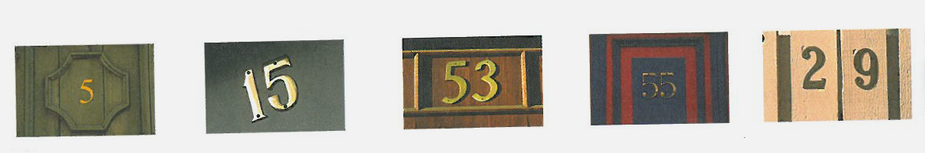

* **Упражнение № 4 / Сколько им лет?**
* Koľko majú rokov?

**Павел и Пётр - близнецы.**

* Бабушка, сколько лет Петру и Павлу?
* Каждому из них столько1 месяцев, сколько мне лет.
* А сколько тебе лет?
* Нам вместе2 70 лет.

Скажите, сколько лет Петру и Павлу?



* **Упражнение № 5 / Что они говорят?**
* 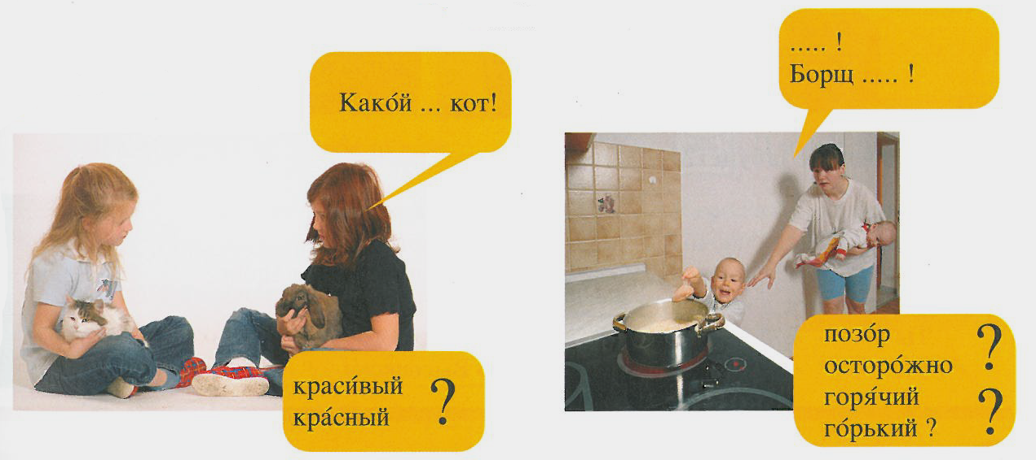Čo rozprávajú?